운영체제 Lab02

2015140124

전자공학과

진우빈

**1. 프로그램의 구조**

Instance, allocations, max 배열을 만들어 각각 자원 개수 만큼의 값을 입력 받습니다.

Availables, needs 배열에는 입력 받은 값에 따라 자동으로 계산되어 값이 들어가게 됩니다.

만약 Allocation 이나 Max의 값이 잘못 입력되었을 시 함수를 종료합니다.

이후 가능한 sequence가 있는 지 계산하는 함수를 통해 Safety Sequence의 종류를 출력합니다.

**2. 사용 함수**

**print_safe_sequence(allocations, needs, availables, sequence):**

입력 받은 값을 통해 생성된 allocations needs, available 배열을 parameter로 받습니다. 프로세스의 개수, instance의 개수 만큼 for문을 돌면서 safe한 sequence가 있는 지 탐색합니다. safe 할 시 sequence배열에 추가로 해당 프로세스를 더한 후 재귀 함수를 통해 반복하게 됩니다. 만약 총 프로세스의 개수만큼 sequence배열이 채워지면 Safety한 sequence란 뜻이므로 해당 sequence 배열을 return하게 됩니다.

**3. 실행 화면**

**아래 사진을 예시로 하여 진행 하였습니다.**

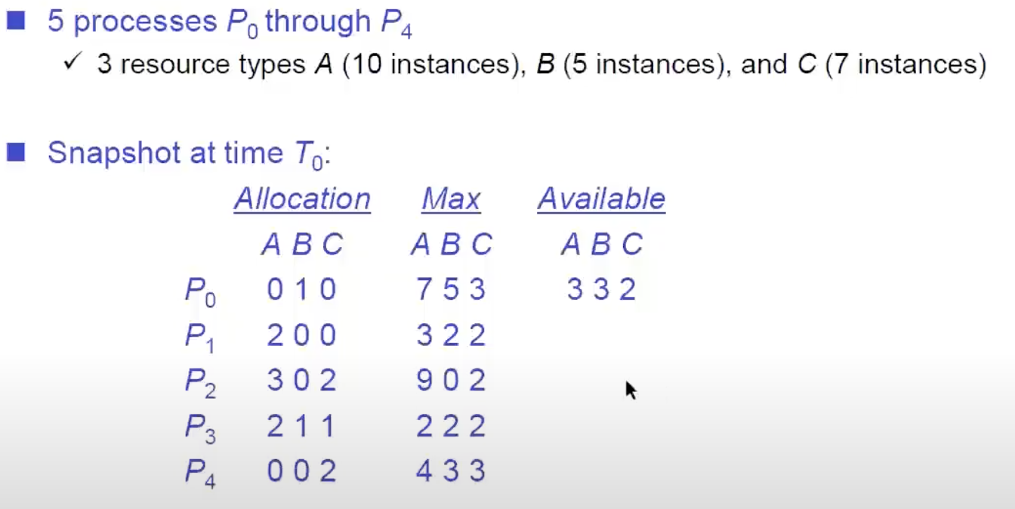

**<Process 및 Resource의 개수, 각각 Instance, Allocation, Max 입력 받기>**

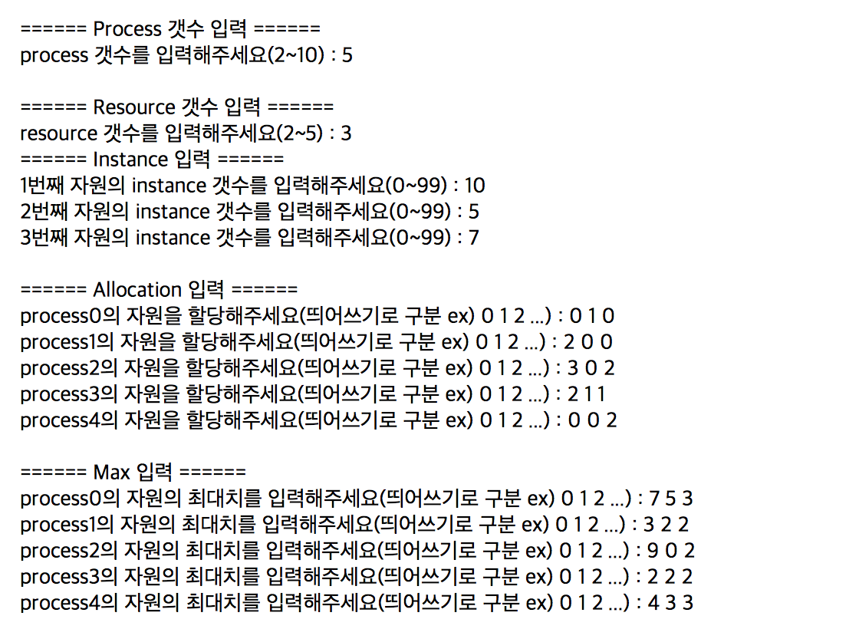

1. 프로세스와 자원의 개수를 입력 받습니다.
2. 입력 받은 자원의 개수만큼 Instance 개수를 입력 받습니다.
3. 입력 받은 프로세스의 개수만큼 Allocation을 입력 받습니다.
4. 입력 받은 프로세스의 개수만큼 Max를 입력 받습니다.

**<입력받은 정보들을 출력>**

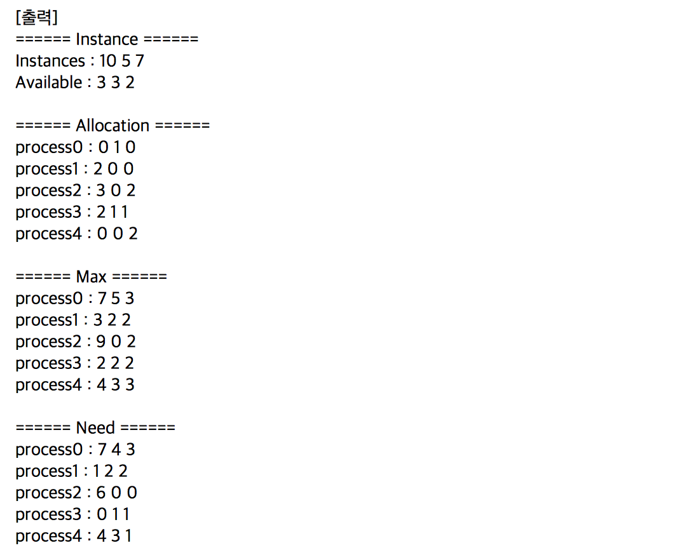

입력받은 정보에 따라 Instance, Allocation, Max, Need를 Process 별로 출력합니다.

**<가능한 Saftey Sequence를 모두 출력>**

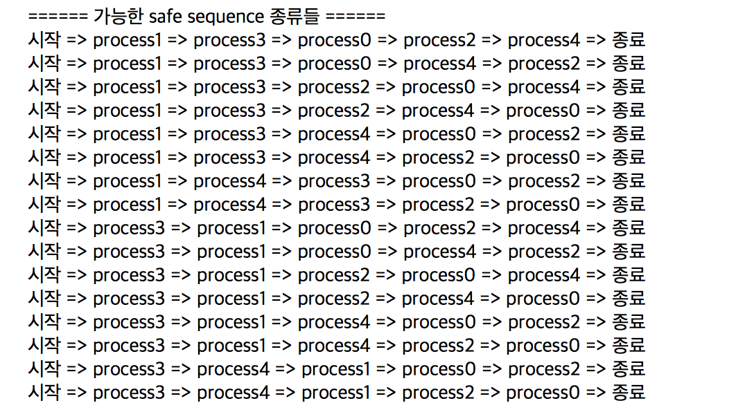

가능한 Safety Sequence를 모두 출력하고 종료합니다.

Jupyter notebook 환경에서 실행하였습니다. 따라서 ipynb파일로 소스코드를 첨부하였지만 다른 환경에서 실행할 수 있게끔 py파일도 추가로 첨부하였습니다.